高青县自然资源局
2019年政府信息公开工作年度报告

高青县自然资源局
2020年1月

本报告根据《中华人民共和国政府信息公开条例》（国务院令第711号，以下简称《条例》）要求，由高青县自然资源局本单位政府信息公开工作情况编制。
报告全文由总体情况、主动公开政府信息情况、收到和处理政府信息公开申请情况、政府信息公开行政复议行政诉讼情况、存在的主要问题及改进情况、其他需要报告的事项6个部分组成。
报告中所列数据统计期限自2019年1月1日始，至2019年12月31日止。报告电子版可在高青县人民政府门户网站（www.gaoqing.gov.cn）查阅和下载。如对报告内容有疑问，请与高青县自然资源局办公室联系（地址：高青县城高苑路22号；邮编：256300；电话：0533-6967748；传真：0533-6967715）。

一、总体情况
2019年，高青县自然资源局深入贯彻新修订的《中华人民共和国政府信息公开条例》，认真落实《国务院办公厅关于印发2019年政务公开工作要点的通知》（国办发〔2019〕14号）、《山东省人民政府办公厅关于印发2019年山东省政务公开工作要点的通知》（鲁政办发〔2019〕15号）和《淄博市人民政府办公室关于印发2019年淄博市政务公开工作方案的通知》（淄政办发〔2019〕5号）部署的各项任务，持续做好信息发布、解读回应、政民互动、平台建设，着力推动行政权力全过程公开、公共服务全流程公开、社会关切全方位回应，切实提升政务公开质量，为全年经济社会发展创造更加开放透明的政务环境。
（一）政府信息公开体制机制建设情况
一是强化部署推动。县自然资源局政务公开工作列入单位领导分工。进一步明确政府信息公开工作办公室作为政务公开工作主管科室，具体负责组织协调、指导推进、监督检查全县政务公开工作，切实做到机构到位、责任到位、人员到位、经费到位，政务公开工作队伍建设进一步加强。
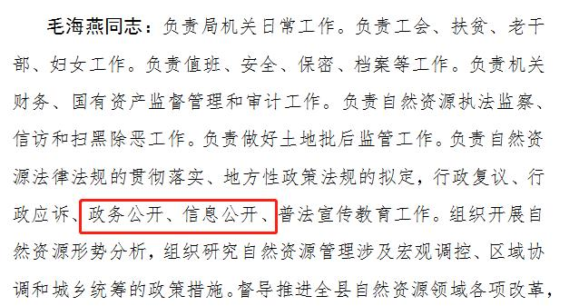

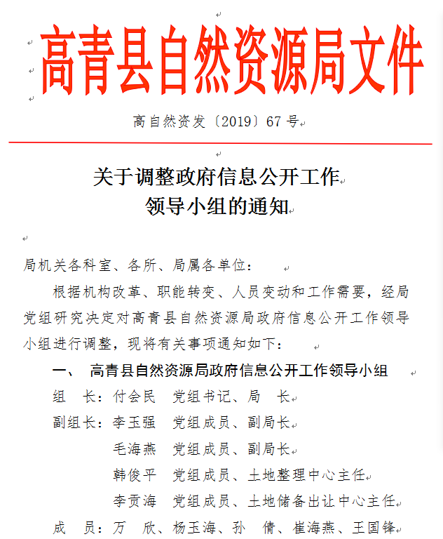
二是加强组织领导。调整县政府信息公开领导小组，印发《高青县自然资源局关于调整高青县政府信息公开领导小组的通知》（高自然资发〔2019〕67号），由党组书记、局长任组长，成员调整为28个。

（二）主动公开政府信息情况
人大代表建议和政协委员提案办理结果公开方面：按照《高青县人民政府办公室关于做好2019年度政府系统建议提案办理工作的通知》（高政办字〔2019〕14号）要求，在县政府网站“建议提案办理”栏目主动公开人大代表建议和政协委员提案办理情况。2019年主动公开县政府承办的1件县政协委员提案的整体办理情况，对涉及公共利益、公众权益、社会关切及需要社会广泛知晓的建议和提案办理复文全文予以公开。
重点领域公开方面：
1、土地供应情况
2019年以来，通过中国土地市场网、淄博市公共资源交易网以及市级报刊等新闻媒体发布土地出让公告17次，成交公示49次，通过招拍挂方式出让土地39宗，协议出让1宗，划拨土地33宗。
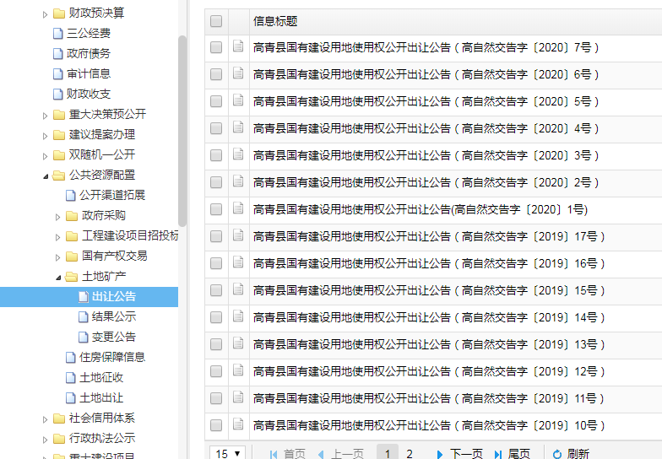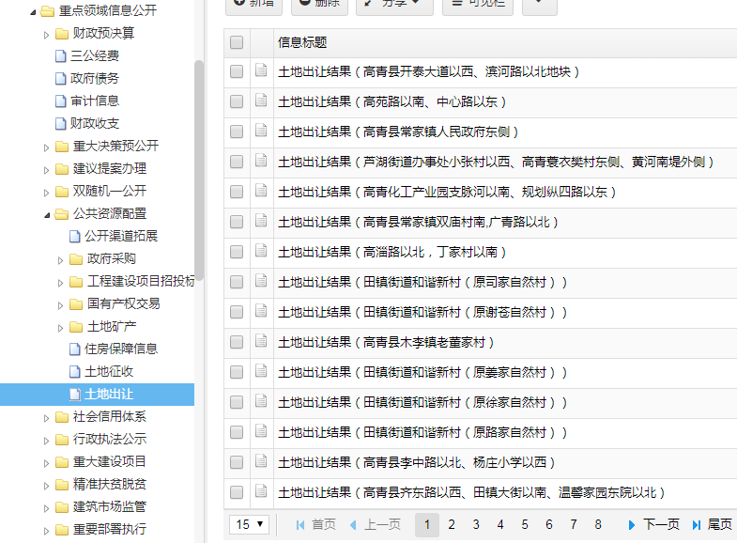
2019年高青县国有建设用地供应总量212.7025公顷。商服用地4.7382公顷；工矿仓储用地53.798公顷；住宅用地42.0648公顷；保障性安居工程用地0.3206公顷(经济适用房用地0.3206公顷)；公共管理与公共服务用地44.3005公顷；交通运输用地67.2989公顷；水域及水利设施用地0.1815公顷。土地供应计划均通过中国土地市场网、高青县政务网等媒体实现了信息公开。
2、征收情况
根据高青县城镇建设用地的需要，2019年征收土地共计7个批次，涉及20个村，总面积72.4324公顷。该批次征地信息均通过高青县国土资源局政府网站实现了信息公开。
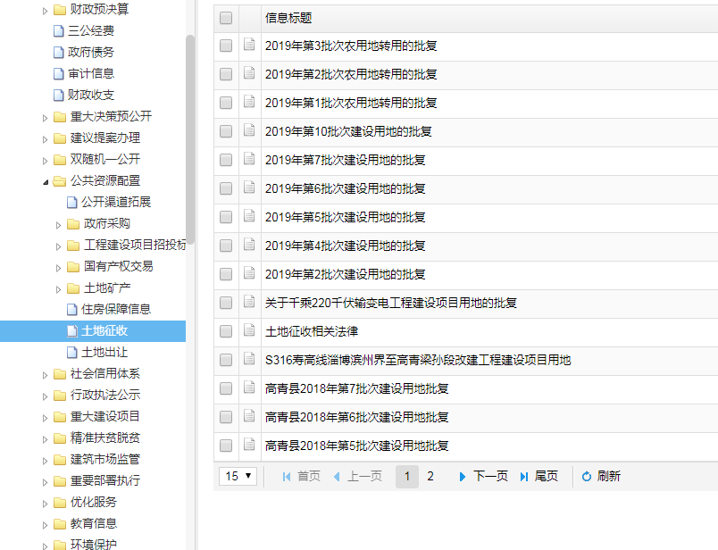
（三）依申请公开情况
依法依法做好申请答复。对于申请的信息可以公开的，提供该政府信息，或者告知申请人获取该政府信息的方式、途径和时间；对于申请的信息不属于本机关公开范围的，告知申请人并说明理由，能够确定公开机关的，告知申请人该机关的名称和联系方式；对于较为复杂的申请件，主动与申请人沟通，了解群众需求，避免因误解引起行政复议或行政诉讼。
1.收到和处理政府信息公开申请情况
2019年，共收到政府信息公开申请14件，2018年度结转政府信息公开申请1件。
申请内容情况：政府信息公开申请的内容主要涉及征地补偿、不动产登记等方面。
申请处理情况：2019年共办结信息公开申请15件。在答复的申请中：
予以公开的办件有1件，占6.7%；
部分公开的有2件，占13.3%；
不予公开的有2件（属于行政查询事项的有2件），占13.3%；
无法提供的办件有4件，占26.7%；
其他处理的有6件，占40%。
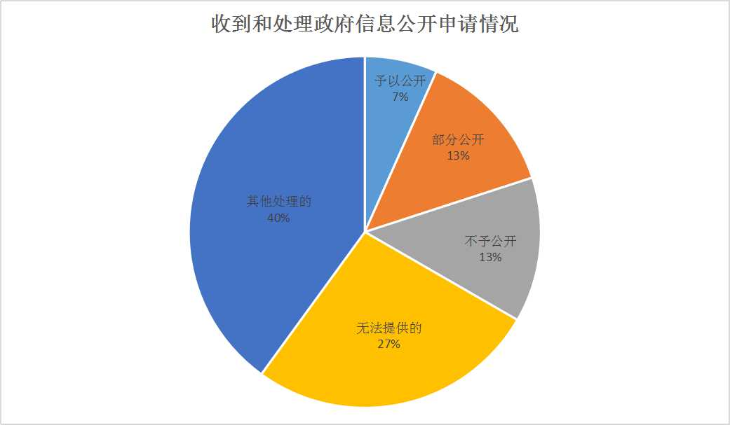
2.收费及减免情况
本年度，全县各级各部门在政府信息公开申请办理过程中，未收取任何费用。
3.政府信息公开行政复议、行政诉讼情况
2019年，共发生政府信息公开行政复议2件，其中：
结果维持1件，占50%；
其他结果1件，占50%。
发生政府信息公开行政诉讼1件，其中：
未经复议直接起诉1件（结果维持1件），占100%。
（四）政府信息管理情况
一是加强政务信息规范管理，及时清理废止、失效的政府信息。二是积极参加政府信息公开培训，对新修订的《中华人民共和国政府信息公开条例》以及省市政务公开方案进行系统学习，进一步提高了政务公开工作人员的业务能力。
（五）政府信息公开平台建设情况
完善制度机制，强力部署推进。《高青县人民政府办公室关于印发 2019 年高青县政务公开工作方案的通知 》（高政办发[2019]8号）文件下发后，我单位高度重视，进一步明确重点领域、公开事项、公开方式、责任单位等具体要求，就做好2019年政务公开作出部署，切实抓好各项任务落实。加强公文公开属性管理，文件拟稿纸设有公开属性栏目，文件起草审核过程中同步确定其公开属性，规范发布程序和渠道。
加强平台建设，拓展公开渠道。充分发挥政府网站作为政务公开第一平台作用，按时维护更新政府信息公开目录、政府信息依申请公开、政府信息公开监督信箱等栏目。
（六）监督保障情况
一是加强工作考核。2019年，政务公开工作纳入本单位年度综合考核，明确各事业单位、各科室、所、局属单位公开任务，落实具体责任单位。
二是强化机构建设。组织人事科作为政府信息公开工作具体科室，2人负责政务公开工作，其中1人专职，1人兼职。
二、主动公开政府信息情况
第二十条第（一）项
信息内容 | 本年新制作数量 | 本年新  公开数量 | 对外公开  总数量
规章 | 0 | 0 | 0
规范性文件 | 0 | 0 | 0
第二十条第（五）项
信息内容 | 上一年项目数量 | 本年增/减 | 处理决定数量
行政许可 | 22 | 0 | 141
其他对外管理服务事项 | 71 | 0 | 0
第二十条第（六）项
信息内容 | 上一年项目数量 | 本年增/减 | 处理决定数量
行政处罚 | 221 | 0 | 26
行政强制 | 3 | 0 | 0
第二十条第（八）项
信息内容 | 上一年项目数量 | 本年增/减
行政事业性收费 | 4 | 0
第二十条第（九）项
信息内容 | 采购项目数量 | 采购总金额
政府集中采购 | 0 | 0

三、收到和处理政府信息公开申请情况
（本列数据的勾稽关系为：第一项加第二项之和，等于第三项加第四项之和） |  |  | 申请人情况
 |  |  | 自然人 | 法人或其他组织 |  |  |  |  | 总计
 |  |  |  | 商业  企业 | 科研机构 | 社会公益组织 | 法律服务机构 | 其他
一、本年新收政府信息公开申请数量 |  |  | 14 |  |  |  |  |  | 14
二、上年结转政府信息公开申请数量 |  |  | 1 |  |  |  |  |  | 1
三、本年度办理结果 | （一）予以公开 |  | 1 |  |  |  |  |  | 1
 | （二）部分公开（区分处理的，只计这一情形，不计其他情形） |  | 2 |  |  |  |  |  | 2
 | （三）不予公开 | 1.属于国家秘密
 |  | 2.其他法律行政法规禁止公开
 |  | 3.危及“三安全一稳定”
 |  | 4.保护第三方合法权益
 |  | 5.属于三类内部事务信息
 |  | 6.属于四类过程性信息
 |  | 7.属于行政执法案卷
 |  | 8.属于行政查询事项 | 2 |  |  |  |  |  | 2
 | （四）无法提供 | 1.本机关不掌握相关政府信息 | 4 |  |  |  |  |  | 4
 |  | 2.没有现成信息需要另行制作
 |  | 3.补正后申请内容仍不明确
 | （五）不予处理 | 1.信访举报投诉类申请
 |  | 2.重复申请
 |  | 3.要求提供公开出版物
 |  | 4.无正当理由大量反复申请
 |  | 5.要求行政机关确认或重新出具已获取信息
 | （六）其他处理 |  | 6 |  |  |  |  |  | 6
 | （七）总计
四、结转下年度继续办理
四、政府信息公开行政复议、行政诉讼情况
行政复议 |  |  |  |  | 行政诉讼
结果维持 | 结果纠正 | 其他结果 | 尚未审结 | 总计 | 未经复议直接起诉 |  |  |  |  | 复议后起诉
 |  |  |  |  | 结果维持 | 结果纠正 | 其他结果 | 尚未审结 | 总计 | 结果维持 | 结果纠正 | 其他结果 | 尚未审结 | 总计
1 |  | １ |  | 2 | 1 |  |  |  | 1 |  |  |  |  | 0
五、存在的主要问题及改进情况
（一）存在问题
2019年，我局政府信息公开工作虽然取得了一定的成效，但离上级要求还有一定的差距和不足，与社会公众的需求相比仍有很大距离，比如政府信息公开内容和工作程序还有待进一步完善。
（二）改进措施

一是健全完善政府信息公开相关制度建设。严格落实政府信息公开责任制，按照“谁主管、谁公开、谁负责”的原则，把政府信息公开工作纳入各业务科室年度考核内容；进一步梳理我局产生的各类政府信息，及时进行更新，定期维护和复查，确保公开信息的时效性、完整性和准确性；二是进一步加强政策解读力度，加大重大行政决策信息、社会关注热点信息的公开力度，积极回应社会关切。对专业性强、公众关注度高的规范性文件、重大决策事项等认真做好解读工作，方便公众理解；以政府信息公开带动办事公开，以办事公开带动便民服务，大力推动政府信息公开与网上办事和电子政务工作的结合，满足公众通过不同载体、不同形式、不同渠道对政府信息的知情权、参与权、表达权和监督权。

六、其他需要报告的事项
无。

2020年1月30日

